Конспект урока по изобразительному искусству
Тема: Рисуем русский народный костюм.
Автор: Гончарова Марина Николаевна, ГБОУ СОШ №339
Невского района Санкт-Петербурга
Цель:
Образовательные: история создания костюма, элементы русской одежды, символы и образы в вышивке костюма.
Воспитательные: гордость за русский талантливый народ создавший такую мощную народную культуру, ребята обязаны знать традиции и культуру своего народа.
Развивающие: на основе полученных знаний ребята самостоятельно работают над созданием своего костюма.
Оборудование и ресурсы: компьютер, презентация, фото народных костюмов.
Межпредметные связи на уроке: история, география, технология.

Ход урока:
- Организационный момент.
Приветствие. Самоопределение к деятельности. Мотивация на учебу.
- Ребята! Давайте поприветствуем друг друга. Пожелаем друг другу на уроке удачи и творчества.
Сегодня у нас встреча двух предметов – изобразительного искусства и технологии.
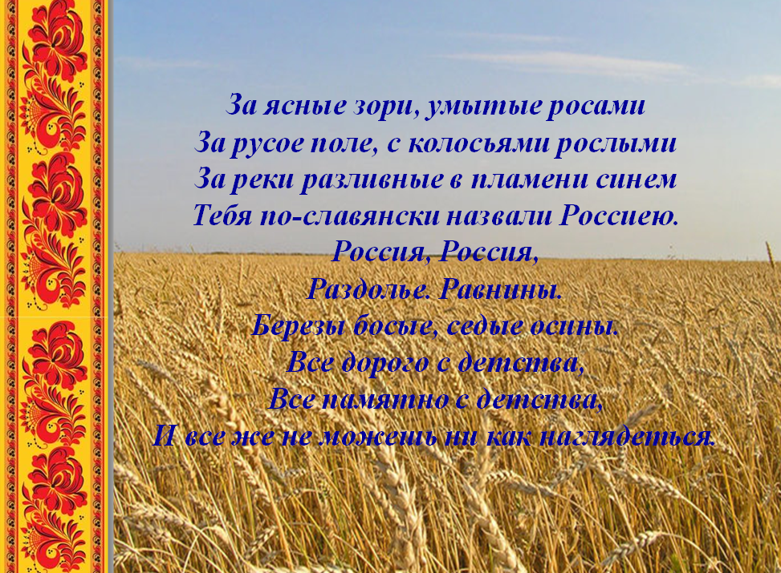
- Беседа и работа с презентацией.

Каким же он был, русский национальный костюм?
Важною «павой», «душой голубицей»
Издавна так называли девицу.
Девичьи руки в труде и заботе
С ранней поры привыкали к работе:
Ткали и пряли, вязали и шили,
Сеяли, жали и тесто месили.
По одежде можно было определить, из какой губернии этот человек (Тамбовской, Воронежской, Орловской, Курской, Рязанской, Смоленской).
Головные уборы и верхняя часть костюма связаны с образом неба, поэтому в узорах этой части одежды обращались к солнцу, звездам, птицам. Ленты, спускающиеся с головных уборов, символизируют дождь. В узорах и вышивках господствует образ плодородной земли. Узор изображался из стилизованных растений, цветков, веток.
Женская одежда состояла из:
Рубаха -основа женского народного костюма, которая шилась из белого льняного или конопляного полотна. Украшалась вышивкой, особенно ворот, оплечья, грудь и подол, оберегающий женщину от «сглаза».
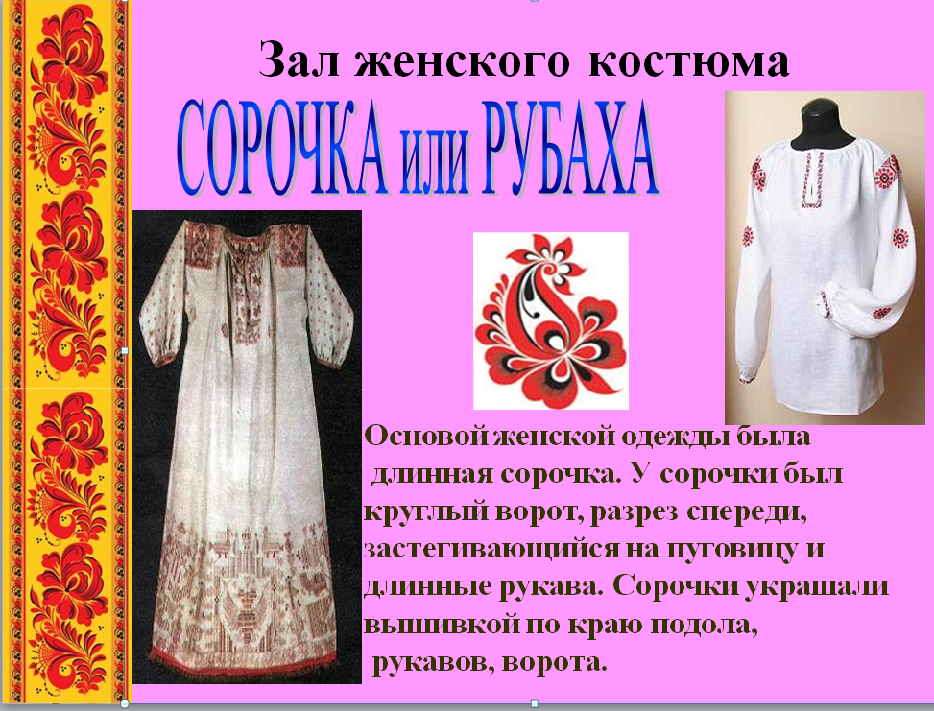
Сарафан – одевали поверх рубахи, украшали спереди и снизу узорной полосой, тесьмой, кружевом.
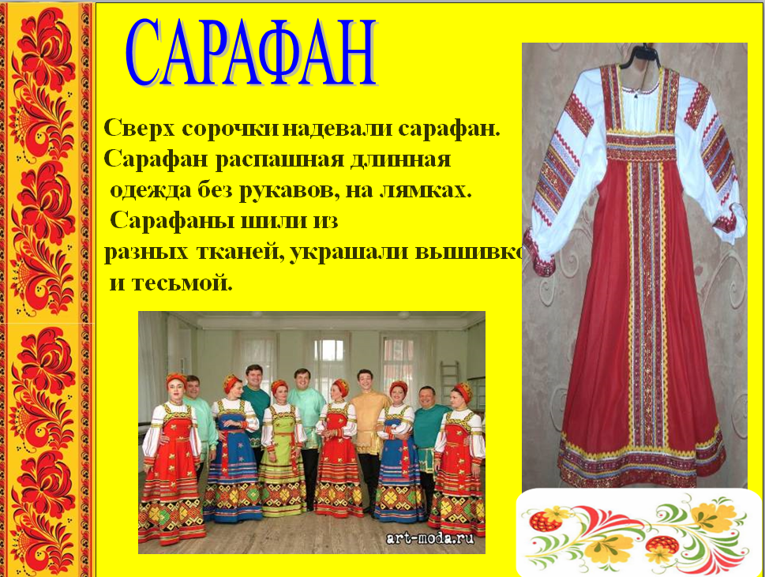
Душегрея – короткая клешеная кофточка без рукавов, шилась из парчовой ткани.
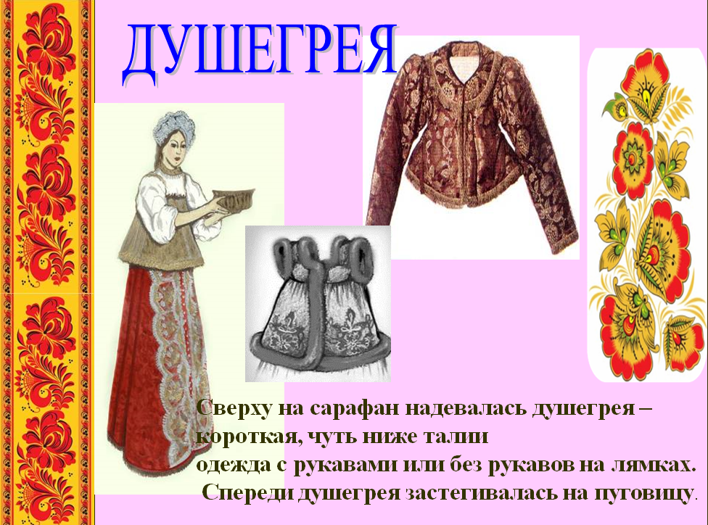
Понева – домотканая клетчатая юбка, украшенная лентами и тесьмой. К поневе полагался передник, украшенный образами земли и воды. Он оберегал живот.
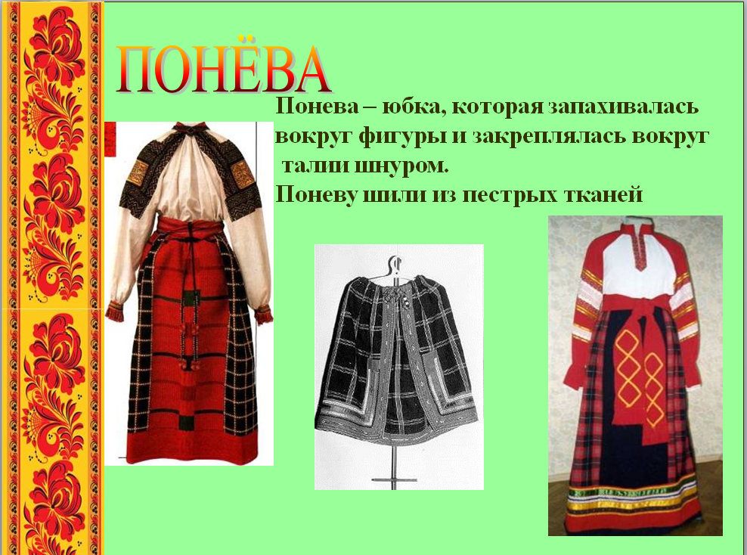

III. Практическая работа .
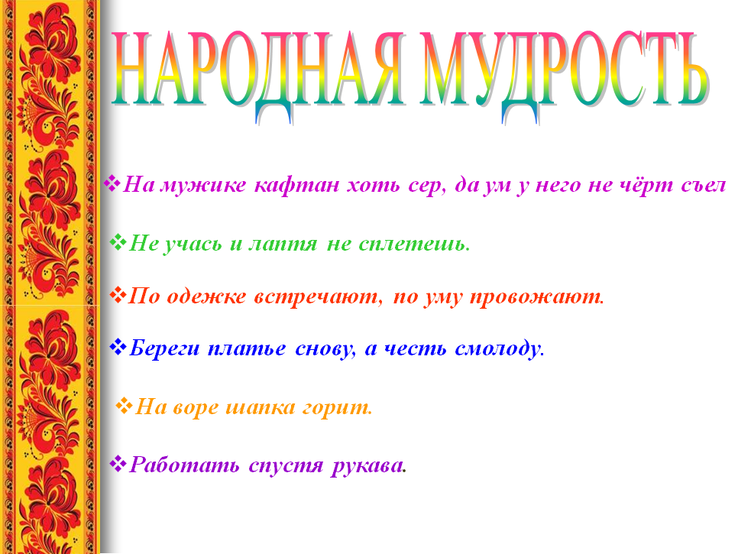
Моделирование и украшение русского народного костюма:
- Вырезание по шаблону фигурки человека.
- Прорисовать на фигурке: лицо, волосы.
- Моделирование и вырезание рубахи из белой бумаги.
- Украшение рубахи узорами с помощью красок.
- Подбор цветной бумаги, моделирование и вырезание сарафана.
- Украшение сарафана узорами с помощью красок.
- Наклеить получившийся костюм на фигурку человека.
- Нарисовать обувь.

Во время работы звучит музыка.
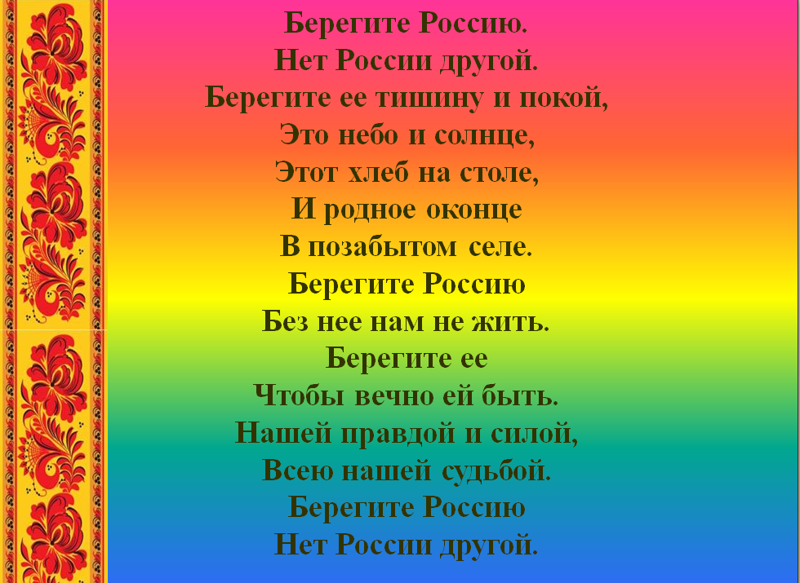
IV. Итог.
- Выставка работ.
- Оценивание работ.

